EUROSTOXX 50
Week
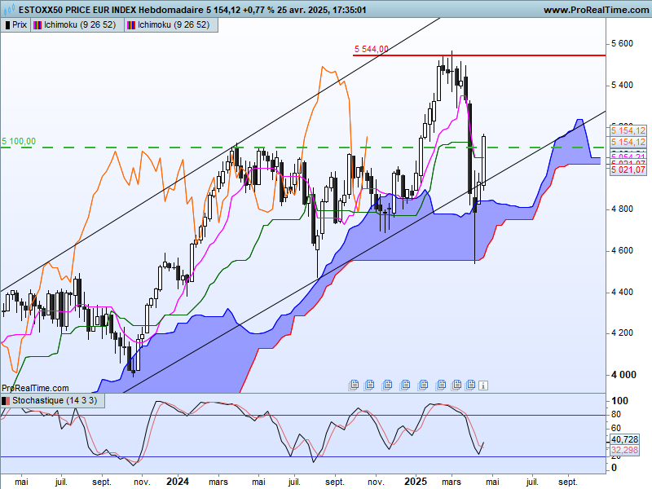

Le maintien des prix au-dessus du plat de SSB de 4557, issu en partie du report des droits de douane des USA sur le reste du monde, a permis un rebond des indices boursiers.
Malgré la forte volatilité, le contexte haussier de l’Eurostoxx 50 n’a pas été remis en question et les cours évoluent toujours dans un environnement positif.
La LS est revenue au-dessus de sa barrière de prix et plus aucun obstacle en dehors des résistances techniques, ne devrait gêner une nouvelle vague de hausse.
La hausse des cours a remis en cause partiellement la longue chandelle noire de la semaine du 31 mars (T-4). Une poursuite de la progression au-delà de 5312 annulera l’impact négatif de ce marubozu noir (T-4) et permettra d’envisager un retour de l’indice sur ses hauts récents.

DAY
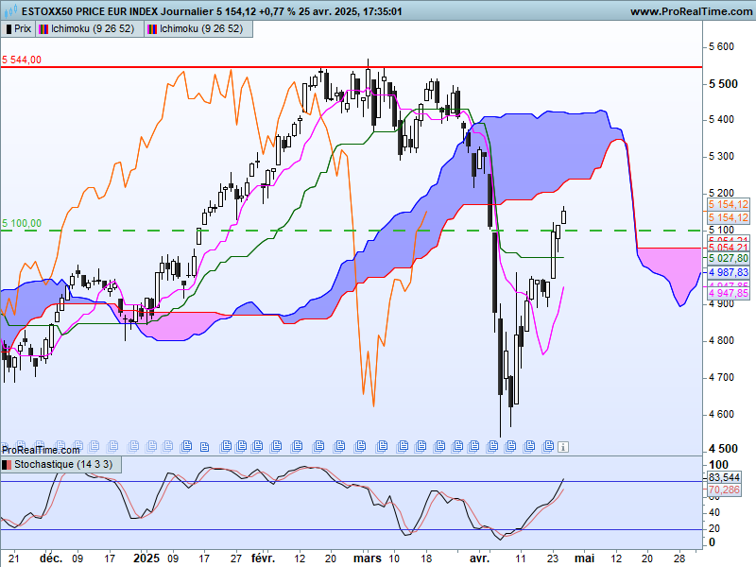
Le court terme reste baissier mais une poursuite de sa progression devrait lui permettre de changer d’environnement.
Le dépassement du plat de KS donnera la possibilité à l’indice de venir tester son nuage. Ce dernier sera compris entre 5242 (SSB) et 5418 (SSA).
Un échec de dépassement pourrait ramener le marché en direction du plat de KS de 5027.
La TS trop éloignée des prix laisse peu de place à un dépassement du nuage.
La réduction de la taille des deux dernières bougies quant à elle montre une perte de dynamisme de la hausse des cours. Cette situation est favorable à une correction.

CONCLUSION : Correction des prix envisagée tant que l’indice se maintiendra sous la zone de résistance comprise entre 5242 et 5418.

ATTAL JEAN-LUC

TS (mauve) = plus haut + plus bas sur les 9 dernières périodes
2

KS (vert) = plus haut + plus bas sur les 26 dernières périodes
2
LS (orange) = clôture décalée de 26 périodes en arrière

SSA (bordure du nuage) = TS + KS projetée 26 périodes en avant
2

SSB (bordure opposée du nuage) = plus haut + plus bas sur les 52 dernières
2

périodes, projetées 26 périodes en avant

Unités de temps :

W: weekly

D: daily

H4: base 4 heures

H1 : base horaire

30M : base 30 minutes

